Лапшинська загальноосвітня школа І-ІІ ступенів
Бережанський район
Тернопільська область

Підготувала:
Учитель географії
Вітковська Н.Р.

2011 р.

Вода! Ти не просто необхідна
для життя, ти і є саме життя,
ти - найбільше багатство у світі.
Антуан де Сент – Екзюпері.

З давніх-давен українці шанобливо ставилися до річок, озер, криниць, джерел. Берегли і леліяли їх, бо добре знали, що вода-то життя на землі: Безцінним даром природи є прісна вода, що знаходиться у земних глибинах. Із водою починається життя людини (купають новонароджених дітей) із водою і закінчується життя людини (миють тих, хто навіки залишає наше життя).
Люди знаходили джерельце, навколо копали ямку, пили ту воду. Але ці копанки швидко замулювалися, тоді люди почали обкладати ямку камінням, колодками.

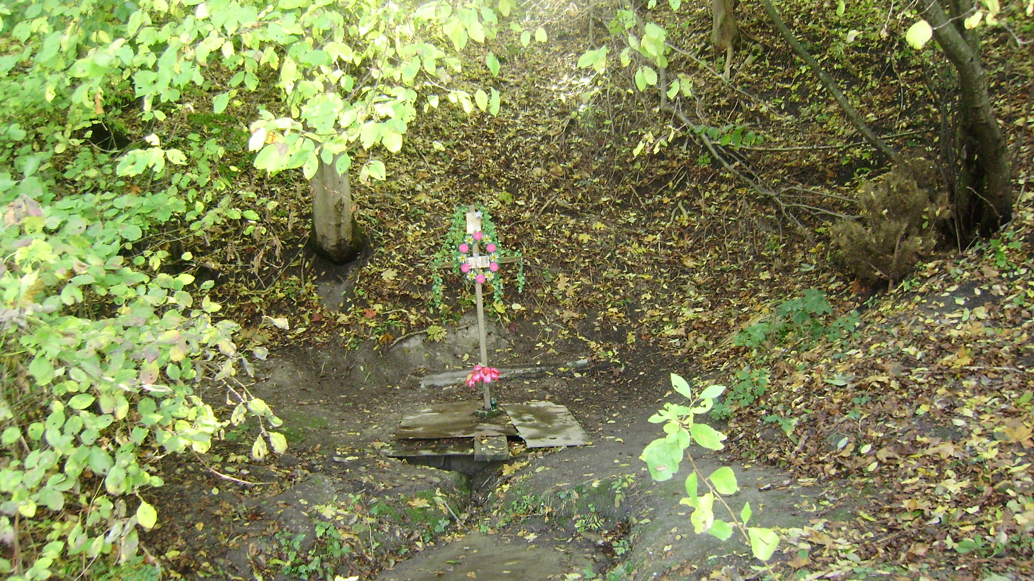

З давніх-давен люди склали чимало приказок і прислів’їв про джерела:
- До доброго джерела стежка утоптана.
- З глибокої криниці холодна вода.
- Не брудни криницю, бо схочеш водиці.
- Треба нахилитися, щоб з джерела напитися.

Джерело Западня розташоване на північний захід від с.Лапшин на відстані близько 1,5 км. З двох - сторін джерело обступають ліси. Тут ростуть буки, граби, ясени. На денну поверхню із відслонення схилу горба, біля підніжжя якого знаходиться джерело, виходить три шари - ґрунтовий, вапняковий та глина, потужність яких різна.
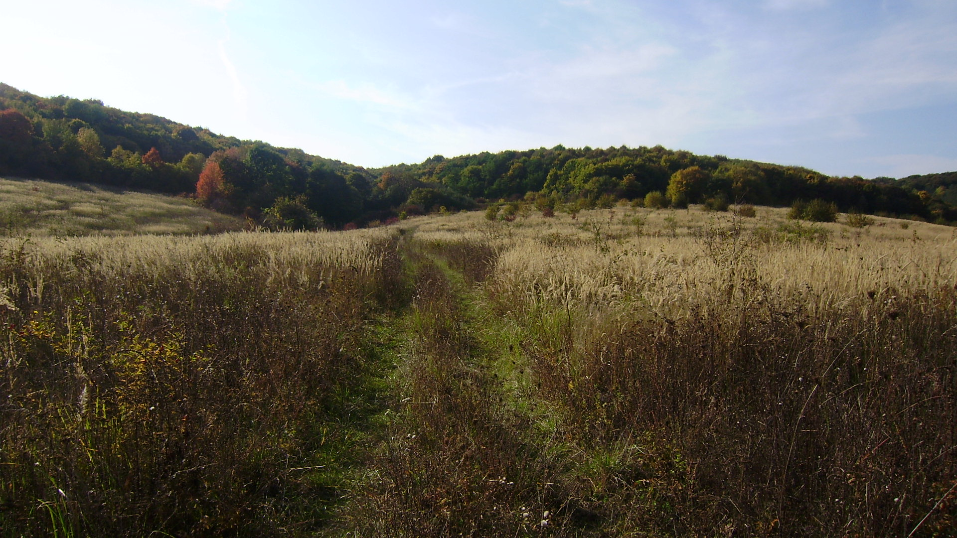

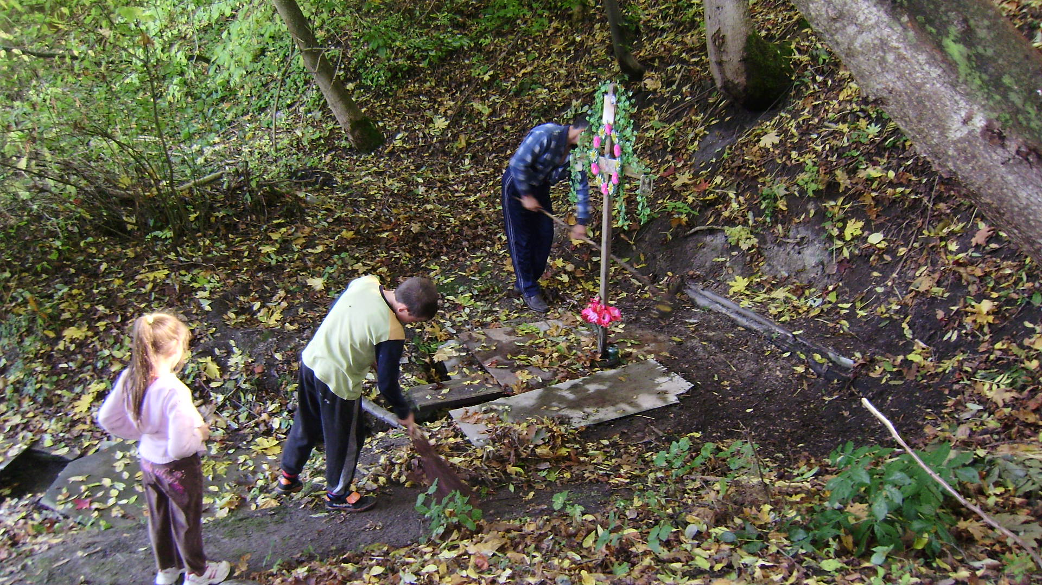

Води джерела губляться в резервуарах для збору води.

Легенда про це джерело розповідає, що у цьому місці, де б’є джерело, був колись невеликий монастир о. Василіан. Під час набігу монголотатар люди втекли до церкви і стали молитись до Бога, щоб врятував їх. І тоді земля розступилася і поглинула церква разом з людьми. І до сьогодні, розповідають люди, у Великодній час, коли на цьому місці добре прислухатися, можна почути як б’ють дзвони. Через деякий час на цьому місці, замість монастиря, з’явилось джерело, яке назвали Западня. Вода вньому прозора і чиста. Біля нього люди поставили хрест.

